1 ТЕХНОЛОГИЧЕСКИЕ ПРОЦЕССЫ ПРОИЗВОДСТВА ЭЛЕКТРОЭНЕРГИИ

1.1 Общие сведения

Электрическая энергия в настоящее время является самым востребованным видом энергии наряду с тепловой энергией.
Источниками электроэнергии служат традиционные природные ресурсы, которые не возобновляются и нетрадиционные, то есть возобновляемые.
Получение электроэнергии нетрадиционными методами относится к области возобновляемых источников энергии и представляет собой отдельный курс. В данном курсе рассматриваются традиционные источники - электростанции.
Электростанциями называют электроустановки, технологические установки и относящиеся к ним сооружения, предназначенные для производства электроэнергии.
Электростанции по виду энергетического ресурса и технологическому процессу подразделяются на гидроэлектростанции, тепловые, атомные, гидроаккумулирующие, газотурбинные.
Наряду с оборудованием электростанций сооружаются электрические подстанции, предназначенные для преобразования и распределения электроэнергии между потребителями.

1.2 Гидроэлектростанции (ГЭС)

Гидроэлектростанции (ГЭС) одни из первых промышленных станций, которые стали применяться для производства значительных электрических мощностей.
На станциях этого типа применяется процесс преобразования потенциальной энергии падающей или движущейся воды в электрическую. Источником энергии служат водные ресурсы водоемов и рек. В состав гидроэлектростанции входят два основных узла - гидроузел и электрическая подстанция. Основные сооружения гидроузла это плотина, здание электростанции с гидротурбинами и вспомогательным оборудованием, судопропускные (шлюзы), водосбросные и рыбопропускные сооружения. В зависимости от географической расположенности станции состав гидроузла может быть более или менее сложным по своему составу. Основное оборудование электрической части станции составляют электрические генераторы, повышающие трансформаторы, распределительные электрические устройства (ОРУ, генераторного напряжения).
Технологический процесс производства заключается в следующем. Плотина создает напор воды, приводит в движение турбины, механическая энергия которых преобразуется в электрическую энергию синхронными электрическими генераторами переменного тока. Выработанная электроэнергия генераторного напряжения преобразуется трансформаторами электроподстанций в более высокое напряжение и передается потребителям по воздушным линиям электропередач.
Для создания нужного уровня воды перед плотиной создается водохранилище, водная поверхность которого создает верхний уровень (бьеф). В теле плотины сооружаются каналы для прохождения воды на нижний уровень. За счет разности уровней верхнего и нижнего бьефов создается напор воды.
Мощность станции зависит от напора воды «Н» и производительности агрегатов «Q», то есть расхода воды

(1.1)

Турбина и электрический генератор работают в паре и создают блок гидрогенератора.
Электрическая подстанция ГЭС сооружается вблизи
Одновременно со строительством ГЭС должны решаться многие вопросы экологического характера, такие как возможность судоходства на равнинных реках, орошение земель, водоснабжение городов, рыбоводства и другие.

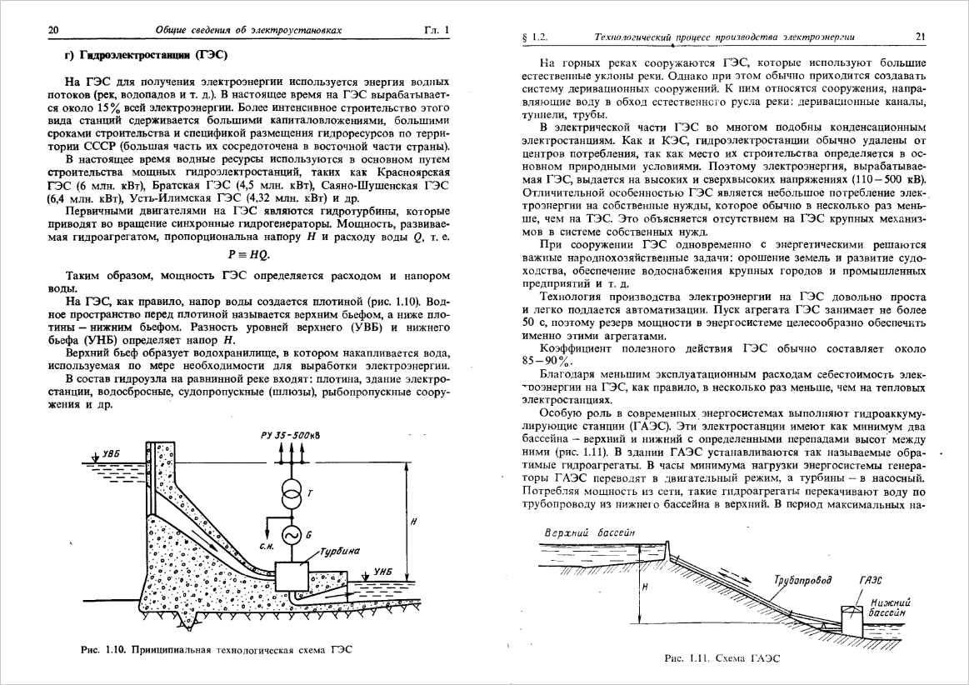

G - генератор, Т - трансформатор подстанции, С.Н. - собственные нужды станции, УВБ - уровень верхнего бьефа, УНБ - уровень нижнего бьефа, РУ 35-500кВ - распределительное устройство подстанции

Рисунок 1.1 -Принципиальная технологическая схема ГЭС

Использование естественных водных ресурсов обеспечивает более низкую стоимость электроэнергии, по сравнению с тепловыми ЭС, меньший экологический урон. Технологически процесс производства прост, легко поддается автоматизации. Коэффициент полезного действия достигает примерно (85-90)%. Вместе с тем сооружение станций такого типа должно рассматриваться в комплексе с другими аспектами жизненной деятельности человека. Структурная схема процесса производства электроэнергии на ГЭС приведена на рисунке 1.1.
Другая разновидность гидроэлектростанций - это гидроаккумулирующие электростанции (ГАЭС). На этих станциях сооружаются верхний и нижний бассейны с необходимым перепадом высот. В машинном зале устанавливаются обратимые гидрогенераторы, работающие как в генераторном, так и двигательном режимах. В период максимальных нагрузок в энергосистеме они работают как источники электроэнергии, помогая выравнивать графики нагрузки, а минимальных - генераторы переводятся в двигательный режим, а турбины в насосный режим. При этом насосы перекачивают воду из нижнего бассейна в верхний.

Рисунок 1.2 -Принципиальная технологическая схема ГАЭС
Н - напор воды

1.3 Тепловые электростанции

Принцип работы тепловых электростанций - превращение химической энергии сжигаемого топлива в энергию водяного пара, который приводит в движение паровую турбину, механическая энергия которой преобразуется в электрическую генератором. Паровую турбину соединяют с электрическим генератором, объединяют в блок называемый турбоагрегат, технологическая схема блока приведена на рисунке 1.3.
Тепловые станции по своему назначению бывают конденсационные и теплофикационные.
Конденсационные тепловые электростанции (КЭС). Сооружаются вдали от потребителей электроэнергии, но вблизи месторождений сырья. Мощность таких станций значительная. Передача значительной мощности на дальние расстояния выполняется обычно на высоких и сверхвысоких напряжениях, поэтому КЭС имеет еще одно название ГРЭС - государственная районная электростанция

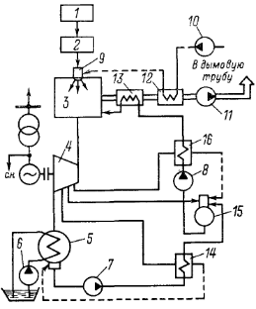

1 - склад топлива и система топливоподачи, 2 - система топливоприготовления, 3 - котел, 4 - турбина, 5- конденсатор, 6 - циркуляционный насос, 7 - конденсатный насос, 8 - питательный насос, 9 - горелки котла, 10 - вентилятор, 11 - дымосос, 12 - воздухоподогреватель, 13 - водяной экономайзер, 14 - водонагреватель низкого давления, 15 - деаэратор, 16 - водонагреватель высокого давления

Рисунок 1.3 -Принципиальная технологическая схема энергоблока КЭС

Технологическая схема КЭС состоит из нескольких систем: топливоподачи, топливоприготовления, основного пароводяного контура с парогенератором и турбиной, водоподготовки, циркуляционного водоснабжения, золоулавливания, золоудаления и электрической станции.
Обычно КЭС строится по блочному принципу, каждый энергоблок может работать самостоятельно, что дает значительные технико-экономические преимущества:
- простая система паропроводов дает возможность применения пара высоких и сверхвысоких давлений;
- более простая технологическая схема;
- возможность не устанавливать резервное оборудование, вследствие высокой надежности при использовании отдельных блоков;
- соответственно снижаются затраты на сооружение и монтаж оборудования;
- удобство расширения станции.
Мощность энергоблоков КЭС составляет 200-800 МВт, общая мощность станции самых крупных достигает 4000МВт.
Но технология производства электроэнергии данным способом создает постоянное и возрастающее загрязнение атмосферы, гидросферы, активно разрушает литосферу. Помимо этого сверхвысокие и высокие напряжения электростанции создают дополнительные электромагнитные излучения.
Атмосферу загрязняют выбросы золы, пыли при приготовлении топлива, тепла. Химический состав воздуха изменяется сжигание кислорода и образованием двуокиси углерода.
Гидросфера загрязняется промышленными стоками, значительным количеством сбрасываемой в водоемы теплой воды.
Литосфера страдает от выемки значительных объемов грунта и ископаемых. Также большие площади поверхности земли отводятся под захоронение золовых отходов и под разработку ископаемых.
Теплофикационные электростанции - теплоэлектроцентрали (ТЭЦ). Они отличаются от КЭС тем, что отработанное тепло применяется в промышленных и бытовых целях. Тепло применяется для отопления, горячего водоснабжения, кондиционирования. Соответственно эффективность ТЭЦ гораздо выше КЭС.
ТЭЦ сооружаются в непосредственной близости от потребителей, обычно в промышленных центрах. Основное отличие ТЭЦ от КЭС заключается в специфике пароводяного контура и структуре выдачи мощности. Поскольку ТЭЦ располагают близко к потребителю, есть возможность применения генераторного напряжения (ГРУ) для подключаемой нагрузки, а также избыток мощности на высоких напряжениях можно выдавать в энергосистему, но количество оборудования и специфика станции требует большой мощности на собственные нужды, чем на КЭС.

1.4 Атомные электростанции

Это станции, которые используют тепловую энергию ядерных реакций. Один из основных узлов АЭС это ядерный реактор, в котором используются ядерные реакции расщепления урана по действие тепловых нейтронов. Кроме топлива урана U-235, применяются замедлитель нейтронов и теплоноситель, отводящий тепло из реактора. Реактор типа ВВЭР (водо-водяной энергетический) в качестве замедлителя и теплоносителя использует обычную воду под давлением, рисунок 1.6. В реакторах типа РБМК (реактор большой мощности канальный) в качестве теплоносителя применяется вода, а замедлителя - графит. АЭС, как и АЭС выполняется по блочному принципу, при этом в блоке устанавливаются один реактор и два турбоагрегата или один реактор и один турбоагрегат. Технологическая схема АЭС на быстрых нейронах приведена на рисунке 1.7.

1 - сетевой насос, 2 - сетевой водонагреватель

Рисунок 1.4 - Принципиальная технологическая схема ТЭЦ

1 - дымовые трубы, 2 - главный корпус, 3 - многоамперные токопроводы, 4 - здание ГРУ, 5 - трансформатор связи, 6 - ОРУ, 7 - градирни

Рисунок 1.5 - Размещение основного оборудования ТЭЦ

Схема АЭС на БН трехконтурная. В первом контуре, контуре реактора применяется жидкий радиоактивный натрий, во втором - промежуточном теплоносителем является нерадиоактивный натрий, в третьем - вода и водяной пар. Преимущества АЭС - отсутствие дымовых газов, отходов в виде золы и шлаков. Слабые стороны АЭС - значительное влияние на экологию при захоронении отходов, значительные расходы воды на охлаждение и пар, санитарные зоны вокруг станции, радиоактивные выбросы при авариях. Технико-экономические затраты на сооружение значительные по сравнению с другими станциями.

1 - реактор, 2 - парогенератор, 3 - турбин, 4 - генератор, 5 - трансформатор, 6 - конденсатор турбины, 7 - конденсатный (питательный) насос, 8 - главный циркуляционный насос, С.Н. - собственные нужды

Рисунок 1.6 - Принципиальная технологическая схема АЭС
с реактором ВВЭР

1.5 Газотурбинные электростанции

Основное оборудование газотурбинных станций составляют газовые турбины мощностью 25-100 МВТ. Топливо (газ, дизельное горючее) подается в камеру сгорания, куда нагнетается сжатый воздух. Полученное тепло приводит в движение газовую турбину, синхронный генератор и компрессор, для сжатого воздуха. Запуск установки выполняется разгоном от приводного двигателя. Газотурбинные установки отличаются маневренностью и применяются для покрытия пиков нагрузки. Основной технический недостаток станций этого типа низкий кпд и выбросы в атмосферу. Технологическая схема газотурбинной станции на рисунке 1.8.

1 - реактор, 2 - парогенератор, 3 - турбин, 4 - генератор, 5 - трансформатор, 6 - конденсатор турбины, 7 - конденсатный (питательный) насос, 8 - теплообменник натриевых контуров, 9 - насос нерадиоактивного натрия, 10 - насос радиоактивного натрия

Рисунок 1.7 - Принципиальная технологическая схема АЭС
с реактором типа БН
а) принцип выполнения активной зоны реактора; б) технологическая схема:

КС - камера сгорания, КП - компрессор, ГТ - газовая турбина, G - генератор,
Т - трансформатор, М - пусковой двигатель

Рисунок 1.8 - Принципиальная технологическая схема электростанции с газовыми турбинами

Для повышения экономичности газовых турбин разработаны парогазовые установки (ПГУ). В них применяются парогенераторы, в которых сжигают топливо и направляют в паровую турбину. Продукты сгорания парогенератора охлаждаются и направляются в газовую турбину. У парогенератора есть два электрических генератора. Один приводится в движение газовой турбиной, другой - газовой. Мощности разработанных ПГУ 200-250 МВт.

